**Предмет: математика**

**Дата: 1.11.2021**

**Группа: 1-5 ^м-авто^**

**Преподаватель: Касымова У.Ш.**

**Тема: свойства функции: монотонность, четность, нечетность, ограниченность, периодичность.**

**Функция называется нечетной**, если при изменении знака аргумента, она меняет свое значение на противоположное. [Формульная запись](https://studopedia.ru/11_48104_rabota-s-matematicheskimi-formulami-i-simvolami-ispolzuya-redaktor-formul.html) этого выглядит так https://konspekta.net/studopediaru/baza18/294234712826.files/image693.png. Это значит, что после подстановки в функцию на место всех иксов значений «минус икс», [функция](https://studopedia.ru/5_132628_ponyatie-funktsii-sposobi-zadaniya-funktsii.html) изменит свой знак. [График](https://studopedia.ru/3_188369_grafiki.html) такой функции симметричен относительно начала [координат](https://studopedia.ru/7_131463_sistemi-koordinat.html).

Примерами [нечетных функций](https://studopedia.ru/29_14836_chetnie-i-nechetnie-funktsii.html) являются https://konspekta.net/studopediaru/baza18/294234712826.files/image694.png и др.

Например, график https://konspekta.net/studopediaru/baza18/294234712826.files/image695.png действительно обладает симметричностью относительно начала координат:

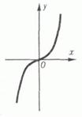

**Функция называется четной**, если при изменении знака аргумента, она не меняет свое значение. Формульная запись этого выглядит так https://konspekta.net/studopediaru/baza18/294234712826.files/image697.png . Это значит, что после подстановки в функцию на место всех иксов значений «минус икс», функция в результате не изменится. График такой функции симметричен относительно оси https://konspekta.net/studopediaru/baza18/294234712826.files/image698.png .

Примерами четных функций являются https://konspekta.net/studopediaru/baza18/294234712826.files/image699.png и др.

К примеру, покажем [симметричность](https://studopedia.ru/6_136312_simmetriya-funktsii.html) графика https://konspekta.net/studopediaru/baza18/294234712826.files/image700.png относительно оси https://konspekta.net/studopediaru/baza18/294234712826.files/image698.png :

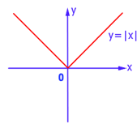

Если функция не относится ни к одному из указанных видов, то ее называют ни четной ни нечетной или [**функцией общего вида**](https://studopedia.ru/21_97607_vidi-funktsiy-chetnie-nechetnie-obshchego-vida-periodicheskie-funktsii.html). У таких функций нет симметрии.

Такой функцией, например, является недавно рассмотренная нами линейная функция https://konspekta.net/studopediaru/baza18/294234712826.files/image702.png с графиком:

**Периодичная функция** – это функция, которая не меняет свои значения при добавлении к аргументу определенного постоянного ненулевого числа.

Такое минимальное число называют **периодом функции** и обозначают буквой https://konspekta.net/studopediaru/baza18/294234712826.files/image704.png .

Формульная запись этого выглядит следующим образом: https://konspekta.net/studopediaru/baza18/294234712826.files/image705.png .

Посмотрим на это свойство на примере графика синуса:

|  |  |
| --- | --- |
| |  | | --- | | https://konspekta.net/studopediaru/baza18/294234712826.files/image706.png | |

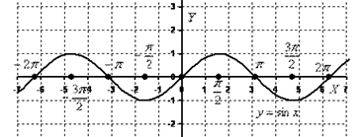

**Вариант1**

**В 1.**Найдите значение функции f (x) = 1/√3 tg (x — π/6) в точке хₒ = π/3.

а) 1/6 б) 1 в) 0

**В 2.**Найдите область определения функции f (x) = 1 + tg x.

а) (- ∞; + ∞) б) [ - 1; 1] в) все х, кроме х= π/2 + πn

**В 3.**Найдите область значений функции у = 6 sin (x - π)

а) [ - 1; 1] б) [ - 6; 6] в) (- ∞; + ∞)

**В 4.**Установите, функция f (x) = x² sin x + x является:

а) четной б) нечетной в) ни четной, ни нечетной.

**Часть С.**

**С 1.**Постройте эскиз графика функции у = х² — 3.

**Вариант 2.**

**Часть В.**

**В 1.**Найдите значение функции f (x) = -3 cos (x + π/4) в точке хₒ = π/4.

а) 0 б) -3 в) 1

**В 2.**Найдите область определения функции f (x) = ctg x - 4

а) (- ∞; + ∞) б) [ - 1; 1] в) все х, кроме х= πn

**В 3.**Найдите область значений функции у = 0,5 cos (x + π/2)

а) [ - 1; 1] б) [ - 0,5; 0,5] в) (- ∞; + ∞)

**В 4.**Установите, функция f (x) = 1 + х cos x является:

а) четной б) нечетной в) ни четной, ни нечетной.

**Часть С.**

**С 1.**Постройте эскиз графика функции у = (х + 1)².

[uma.kasymova@mail.ru](mailto:uma.kasymova@mail.ru)

Указать дату, Ф.И.О и группу

**Предмет: математика**

**Дата: 3.11.2021**

**Группа: 1-5^м-авто^**

**Преподаватель: Касымова У.Ш.**

**Тема: Понятие об обратных функциях . определения арксинуса, арккосинуса, арктангенса.**

**Арксинус**

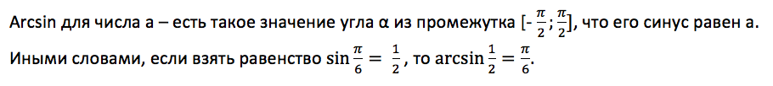

Чтобы больше понять о свойствах арксинуса, необходимо рассмотреть его функцию. График *y = arcsin x* имеет вид асимметричной кривой, проходящей через центр координат.

**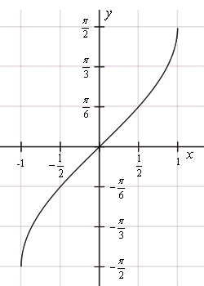**

**Arccos числа а — это значение угла α, косинус которого равен а.**

**hello_html_7acec296.png**

Кривая *y = arcos x* зеркально отображает график arcsin x, с той лишь разницей, что проходит через точку π/2 на оси OY.

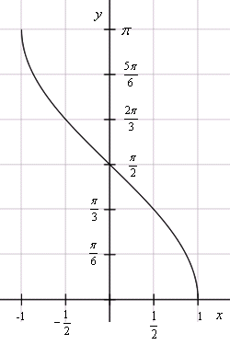

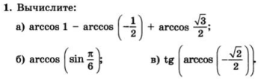

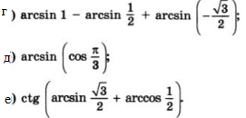

№1Найди arcctg1:

* π3
* π6

π4

№2«2Решением уравнения sinx=−1 является:

* x=πk,k∈Z
* нет решения
* x=π2+2πk,k∈Z
* x=−π2+2πk,k∈Z

**№3**Найди корни уравнения cosx=3.

* x=π2+πk,k∈Z
* Нет корней
* x=2πk,k∈Z
* x=π+2πk,k∈Z

№4Вычисли значение выражения arccos1:

* π3
* π4
* 2π
* 0

№5Вычисли arcsin0:

* π4
* π2
* 0
* π6

№6 Вычисли значение выражения arctg(−3–√3):

* −π6
* −π4
* 3π4
* 5π6

№7Вычисли arcctg(−1):

* −π4
* 5π6
* 3π4
* −π6

№8 Вычисли, чему равно выражение в радианах 6⋅arccos3–√2−5⋅arccos2–√2

№9Вычисли значение выражения 5⋅arcsin(−1)+5⋅arcsin12

№10 Вычисли значение выражения 5⋅arcsin(−1)+5⋅arcsin12

№11Вычисли значение выражения tg(arctg(0,3))+ctg(arcctg(−2))−3

**Итог урока. Оценивание**

[uma.kasymova@mail.ru](mailto:uma.kasymova@mail.ru)

Указать дату, Ф.И.О и группу